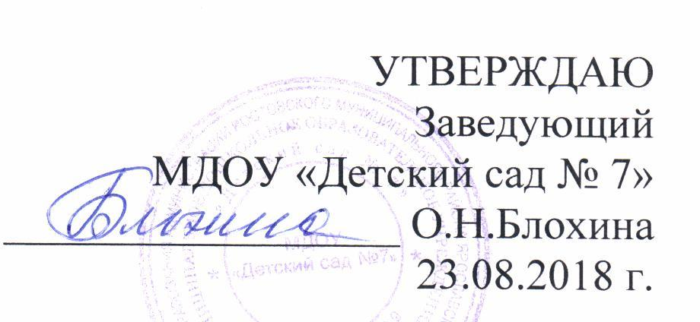
УТВЕРЖДАЮ
Заведующий
МДОУ «Детский сад № 7»
__________________ О.Н.Блохина
23.08.2018 г.
Положение о символике
Муниципального дошкольного образовательного учреждения
«Детский сад № 7»

Настоящее Положение определяет описание и порядок официального использования символики Муниципального дошкольного образовательного учреждения «Детский сад № 7».
1. Общие положения
1.1. Символика Муниципального дошкольного образовательного учреждения «Детский сад № 7» отражает особенности образовательного процесса, создает индивидуальный стиль, объединяет участников образовательной деятельности, реализует задачи воспитания гражданственности.
1.2. Настоящее Положение разработано в соответствии с Законом РФ «Об образовании», законодательством о государственной символике РФ, традициями МДОУ, пожеланиями педагогов и родителей.
1.3. Соблюдение символики регламентируется настоящим Положением и является обязательным для исполнения всеми участниками образовательного процесса.
1.4. Логотип (эмблема) Муниципального дошкольного образовательного учреждения «Детский сад № 7» является официальным символом.
1.5. Целью создания логотипа (эмблемы) дошкольного образовательного учреждения является:
- формирование в воспитанниках чувства патриотизма, гордости за родной детский сад;
- отображение индивидуальности учреждения;
- придание дошкольным мероприятиям большей торжественности.
1.6. Положение о логотипе (эмблеме) и рисунок в цветном варианте хранятся в методическом кабинете дошкольного учреждения и доступны для ознакомления всем заинтересованным лицам.
2. Описание логотипа (эмблемы)
2.1. Логотип представляет собой композицию из стилизованного изображения ромашки, вписанного в круг голубого цвета. В центре ромашки – название детского сада.
Логотип имеет форму круга, что означает целостность и единство всех участников образовательных отношений.
Ромашка считается символом детства, с ним связывают правду, надежное искреннее чувство. Дети часто рисуют ее или дарят букетики своим мамам. Ромашка - это маленькое солнышко, которое символизирует мир и благополучие, радость и счастье, жизненную энергию солнечной теплоты, которую несут в себе души педагогов для развития, роста и совершенства каждого ребенка. Каждый лепесток нашей ромашки - это обозначение всех наших дел: гармония, забота, любовь, тепло, уют, дружба, творчество, игра, развитие, здоровье.
В логотипе три цвета, у каждого из которых есть признанные издавна обозначения.
Два оттенка голубого цвета понимается как символ веры и верности, постоянства, душевного успокоения и гармонии; олицетворяет водную стихию, поэтому считается цветом жизни.
Цвет желтый – цвет тепла, добра и счастья, которые мы несем своим детям.
Надпись в центре цветка – МДОУ «Детский сад № 7» – наименование нашего общеобразовательного учреждения.
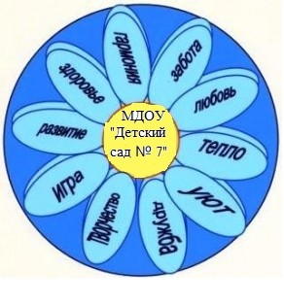

3. Порядок воспроизведения логотипа
3.1. Воспроизведение логотипа независимо от его размеров, техники исполнения и назначения, должно соответствовать описанию, приведенному в пункте 2.1 настоящего Положения и макета логотипа Муниципального дошкольного образовательного учреждения «Детский сад № 7». Воспроизведение логотипа допускается в цветном и черно- белом вариантах.
3.2. Ответственность за искажение рисунка логотипа или изменение композиции, цветов, выходящее за пределы описания, несет исполнитель допущенных искажений или изменений.
4. Порядок официального использования логотипа
4.1. Логотип может использоваться при оформлении сайта детского сада, грамот, стендов дошкольного учреждения.
4.2. Изображение логотипа допускается в качестве элемента имиджа МДОУ «Детский сад № 7» на фото и видео материалах, рекламно–информационной и сувенирной продукции, изготовляемой по заказу администрации МДОУ.
4.3. Логотип может помещаться на формах спортивных команд воспитанников МДОУ «Детский сад № 7».
4.4. Воспроизведение логотипа может размещаться на фасаде здания, на информационных стендах, баннерах, буклетах, визитках, в компьютерных презентациях, электронной почте МДОУ «Детский сад № 7».
4.5. Логотип МДОУ «Детский сад № 7» может использоваться при проведении публичных докладов, торжественных церемоний, профессиональных праздников, групповых и общесадовых мероприятий.
4.6. Логотип МДОУ «Детский сад № 7» является собственностью детского сада и может использоваться физическими и юридическими лицами только в порядке и условиях, установленных настоящим Положением с письменного разрешения заведующего МДОУ «Детский сад № 7».
4.7. При использовании логотипа в противоречии с настоящим Положением ответственность несет сторона, допустившая нарушение.
5. Ответственность за нарушение настоящего Положения.
Использование логотипа МДОУ с нарушением Положения, а также надругательство над ними влечет за собой ответственность в соответствии с законодательством Российской Федерации.
6. Заключительная часть.
6.1. Внесение в рисунок логотипа каких-либо внешних украшений, а также элементов официальных символов должны сопровождаться пересмотром статьи 2.1 настоящего Положения для отражения внесенных элементов в описание.
6.2. Все права на логотип принадлежат администрации МДОУ «Детский сад № 7 ».
6.3. Контроль за исполнением требований настоящего Положения возлагается на администрацию МДОУ «Детский сад № 7».

Принято на Педагогическом совете
Протокол № 1 от 23.08.2018 г.

